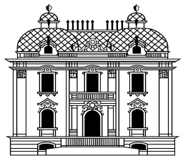

Mokslinė konferencija

XVI Jurgio Lebedžio skaitymai

Jėzuitų kolegijos ir Lietuvos kultūra: Kražių kolegijai – 400 metų

2016 m. lapkričio 17 d.

DALYVIO ANKETA

Vardas, pavardė

Pedagoginis mokslo vardas, mokslo laipsnis

Įstaiga, organizacija

Pareigos

Kontaktinis adresas

Telefonas

El. pašto adresas

Numatomas pranešimo pavadinimas

Pranešimo anotacija (500–1000 spaudos ženklų)

